实验报告

实验时间： 2022 年 5 月 27 日

实验名称 ： 实验十：卷积神经网络

一、实验目的
1.熟悉pytorch框架
2.入门卷积神经网络的搭建操作

二、实验内容
任务1：使用LeNet网络训练MNIST数据集，保存每轮epoch中每个batch的训练损失以及每次网络更新后在测试集上的准确率，之后分别作两张图来将数据可视化。神经网络构建后，通过超参数的调整尽可能获得更高的准确率
任务2：写出Alexnet的代码。
三、实验代码及代码分析

任务一

1.导入必要的包

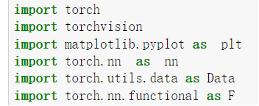

2.搭建LeNet神经网络

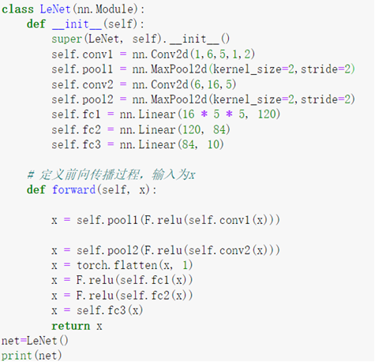

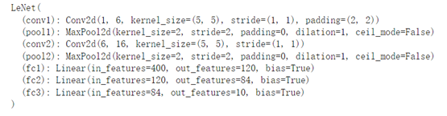
3.设置超参数（rate为学习率）

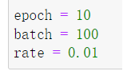
4.定义损失函数和优化方法（分别为交叉熵和Adam）

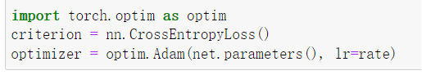
5.构建MNIST数据集，划分训练集和测试集

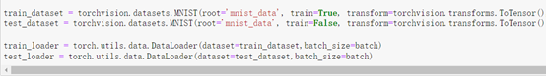
6.开始训练

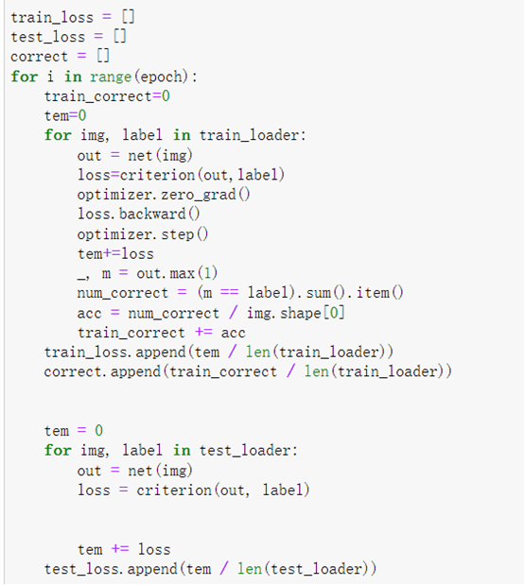
train_loss为训练集的损失，correct为准确率
7.将损失和准确率画图展示（loss里是tensor要转成numpy在画图）

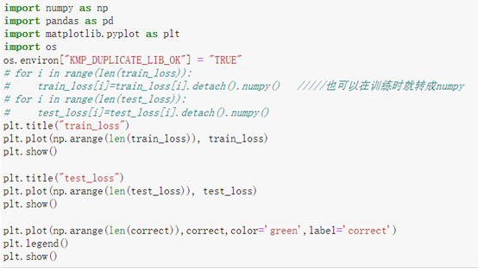

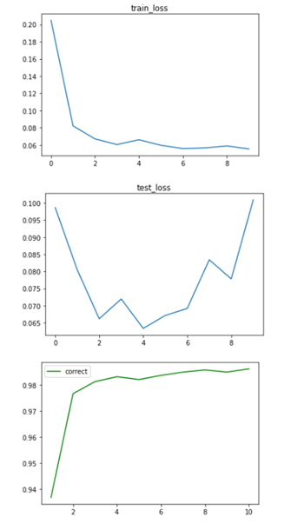
发现test_loss后面还增长了，过拟合了，但是方差还算能接受吧，可以尝试提前停止训练。

任务二

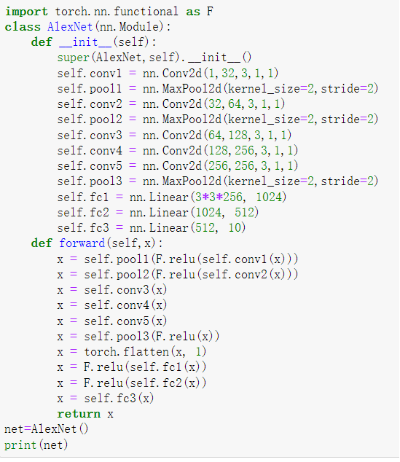

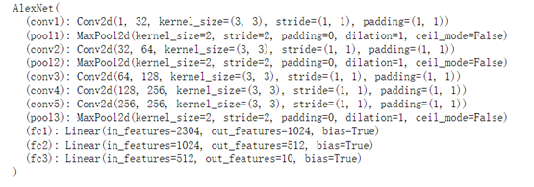
四、心得体会
这次实验还是有很多细节上总是出错，主要是dataset的导入和运用上，重写了好几次，有时候完全不知道怎么debug，上网查报错信息也总是找不到，不过好在pytorch搭建神经网络还是比较方便的，重写也不用很费时。

